ΕΣΑΚ
Συλλόγου Εκπαιδευτικών Π.Ε. Βύρωνα – Καισαριανής – Παγκρατίου «ΡΟΖΑ ΙΜΒΡΙΩΤΗ»

ΤΑΞΙΚΗ ΨΗΦΟΣ ΣΤΗΝ ΕΣΑΚ
ΓΙΑ ΑΓΩΝΕΣ ΜΕ ΣΤΟΧΟ: ΜΟΡΦΩΣΗ – ΕΡΓΑΣΙΑ – ΖΩΗ ΜΕ ΔΙΚΑΙΩΜΑΤΑ
ΟΧΙ ΣΤΟ ΕΥΕΛΙΚΤΟ ΣΧΟΛΕΙΟ ΤΗΣ ΑΓΟΡΑΣ
ΕΝΙΑΙΟ ΔΗΜΟΣΙΟ ΔΩΡΕΑΝ ΣΧΟΛΕΙΟ ΓΙΑ ΟΛΑ ΤΑ ΠΑΙΔΙΑ

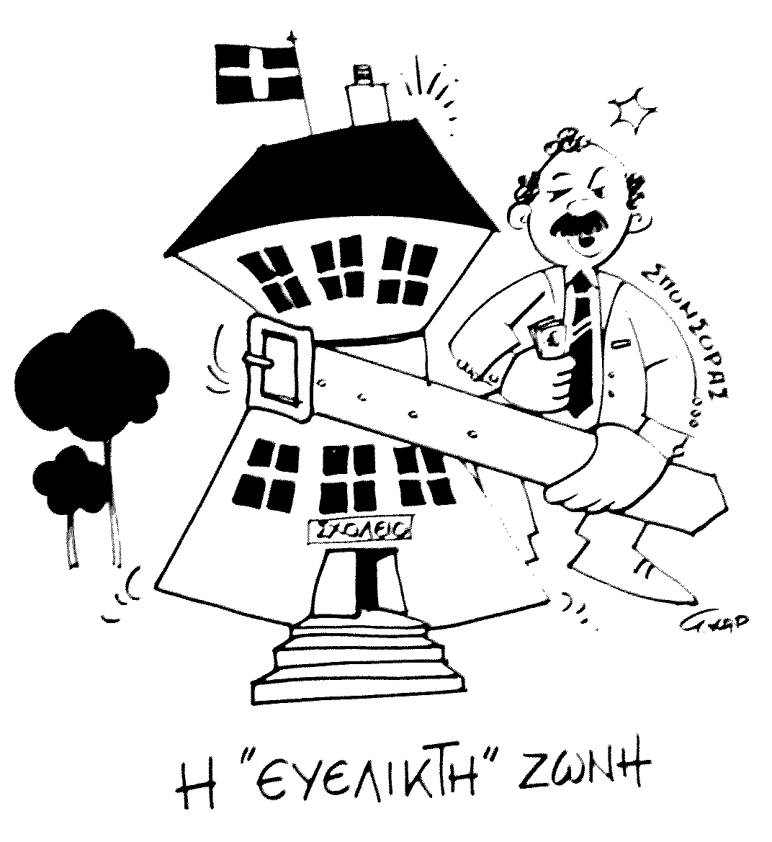
Συναδέλφισσες, συνάδελφοι,

Στις 15 Νοέμβρη 2005 συμμετέχουμε στην Τακτική Γενική Συνέλευσή μας και ψηφίζουμε για να δυναμώσει ο Σύλλογός μας προς ταξική κατεύθυνση. Ψηφίζουμε ΕΣΑΚ. Ξανά πρώτη και ενισχυμένη.
Οι εκλογές αυτές πραγματοποιούνται σε μια περίοδο που η ζωή του λαού μας δυσκολεύει όλο και περισσότερο, ενώ τα κέρδη των «ολίγων» αυξάνονται αλματωδώς.
Σαν σκυταλοδρόμοι οι κυβερνήσεις, ΠΑΣΟΚ και ΝΔ, βιάζονται να τερματίσουν στη γραμμή των πιο αντιλαϊκών αναδιαρθρώσεων (διευθέτηση χρόνου εργασίας, ωράριο καταστημάτων, ασφαλιστικό, μονιμότητα, ξεπούλημα δημόσιας γης και περιουσίας, διάλυση δημόσιας Παιδείας και Υγείας…), να υλοποιήσουν στο έπακρο τις πιο αντιδραστικές «ντιρεκτίβες» της Ε.Ε.

Ο βασικός κορμός της εκπαιδευτικής πολιτικής τους είναι ίδιος:

- Το «σχολείο της αγοράς» προβάλλεται σαν το μοντέλο της ποιοτικής Παιδείας (!). Αξίες του; Ο ανταγωνισμός σε όλα τα επίπεδα. Στην τάξη, μεταξύ εκπ/κών, μεταξύ σχολικών μονάδων. Ένα τέτοιο σχολείο, που στοχεύει σε ευέλικτους και ευάλωτους μαθητές – εργαζόμενους, βορά στις ορέξεις του κεφαλαίου, θέλει και εκπ/κούς που εύκολα θα ενσωματώνουν στη συνείδησή τους κάθε «νέα» πολιτική του ΥΠΕΠΘ (π.χ. ευέλικτη ζώνη). Για τυχόν παρεκκλίσεις, η «δαμόκλειος σπάθη» της αξιολόγησης. Το δε πέπλο της κρατικής βίας απλώνεται, για να πνίξει κάθε αντίσταση στη «νέα τάξη».
- Τα Πανεπιστήμια και κυρίως η έρευνα παραδίδονται στις πολυεθνικές.
- Η Προσχολική Αγωγή υποβαθμίζεται με πολυπληθή τμήματα (30άρια!), άθλια υποδομή, «ευελιξία».
- Το ενιαίο πρόγραμμα του Δημοτικού Σχολείου χωρίζεται σε «ζώνες ευέλικτες», όπου χωράνε οι πάντες. Απ’ την Coca Cola, τη Vodafone και τη Mac Donalds, μέχρι τους δήμους και τους γονείς, που καλούνται να ξαναπληρώσουν τη «δωρεάν» Παιδεία. Σχολεία – επιχειρήσεις για κάθε είδους πελάτες. «Αποκέντρωση» και ανταγωνισμός (βλέπε φινλανδικό μοντέλο). Στόχος τους: καμιά επιβάρυνση στον κρατικό προϋπολογισμό, κανένα εργατικό και μορφωτικό δικαίωμα, ευελιξία στα πάντα και κυρίως στις συνειδήσεις!

Συναδέλφισσες και συνάδελφοι,

Ο αγώνας για τη μόρφωση είναι υπόθεση όλου του λαού, όχι μόνο των εκπ/κών. Είναι αναπόσπαστο κομμάτι του αγώνα για το μισθό και το μεροκάματο, τη δουλειά, την υγεία και τα άλλα δικαιώματα που σήμερα θυσιάζονται στο βωμό της ανταγωνιστικότητας, αυτού του δόγματος του κεφαλαίου και της Ε.Ε. Σήμερα επείγει να εκφραστεί συνολική και συλλογική ακύρωση στην πράξη της ευέλικτης ζώνης αλλά και των άλλων αναδιαρθρώσεων, να υψωθεί μέτωπο αντεπίθεσης στις επιλογές Ε.Ε. και μεγάλου κεφαλαίου για την εκπ/ση και την κοινωνία. Να ανοίξει ο δρόμος για το σχολείο των σύγχρονων λαϊκών αναγκών.

Εμπόδιο στην προοπτική αυτή στέκονται οι παρατάξεις (ΔΑΚΕ, ΠΑΣΚ, ΑΥΤ. ΠΑΡΕΜΒΑΣΗ, ΠΑΡΕΜΒΑΣΕΙΣ–ΣΥΣΠΕΙΡΩΣΕΙΣ ή όπως αλλιώς ονομάζονται) και τα κόμματα που τις στηρίζουν (Ν.Δ., ΠΑΣΟΚ, ΣΥΝ). Ιδιαίτερα για τις παρατάξεις αυτό φαίνεται με τα αλισβερίσια τους σε ΔΟΕ (ΠΑΣΚ – ΔΑΚΕ ή ΠΑΣΚ – ΠΑΡΕΜΒΑΣΕΙΣ), σε ΟΛΜΕ (ΣΥΝΕΡΓΑΣΙΑ – ΠΑΡΕΜΒΑΣΕΙΣ – ΠΑΣΚ), σε ΑΔΕΔΥ (λίγο απ’ όλα).
Η απάντηση των εκπαιδευτικών πρέπει να είναι αγώνας για:
  - Αλλαγή των συσχετισμών στα όργανα του σ.κ. σε όφελος των ταξικών δυνάμεων.
  - Ισχυροποίηση του ΠΑΜΕ, που δίνει τεράστιο αγώνα στον αντίποδα του συμβιβασμού του σ.κ.

ΣΤΑΣΗ ΚΑΙ ΔΡΑΣΗ ΤΩΝ ΠΑΡΑΤΑΞΕΩΝ ΣΤΟ ΣΥΛΛΟΓΟ ΜΑΣ «ΡΟΖΑ ΙΜΒΡΙΩΤΗ»

Συναδέλφισσες και συνάδελφοι,

Ως ΕΣΑΚ Βύρωνα Καισαριανής Παγκρατίου, στις 15 Νοέμβρη 2005, θέτουμε στην κρίση σας τη στάση και δράση μας την προηγούμενη χρονιά. Ως πρώτη δύναμη στο Σύλλογό μας υλοποιήσαμε τις δεσμεύσεις μας:
- Οργανώσαμε την αντίσταση του Συλλόγου μας (Γ.Σ., συντονισμός με τοπικούς φορείς, αυτοτελείς κινητοποιήσεις για τον ψευτοδιάλογο, εκδηλώσεις εκπαιδευτικές, πολιτιστικές…).
- Μαζί με άλλους Συλλόγους, επιβάλαμε την ισότιμη συμμετοχή των ωρομισθίων στον Κλάδο.
- Πρωτοστατήσαμε ενάντια στην ευέλικτη ζώνη. Πρώτος ο Σύλλογός μας, με πρωτοβουλία και προτάσεις της παράταξής μας, είπε ένα τρανταχτό ΟΧΙ στην ουσία και φιλοσοφία της Ε.Ζ. Η πρώτη απόφαση του Δ.Σ. όσο και η αντίστοιχη απόφαση της Έκτακτης Γ.Σ. για την Ε.Ζ., που ήταν κείμενα-προτάσεις της ΕΣΑΚ, έκαναν το γύρο της χώρας.
- Πήραμε έγκαιρα θέση για όλα τα ζητήματα, με βάση το συμφέρον της εκπ/σης και των συναδέλφων.
- Ήμαστε μέσα στα σχολεία με συνεχείς περιοδείες ενημέρωσης.
- Πρωτοστατήσαμε και βοηθήσαμε στη λύση προβλημάτων συναδέλφων ή σχολείων.
Θεωρούμε ότι η δράση του απερχόμενου Δ.Σ. θα ήταν πιο αποτελεσματική, αν οι άλλες δυνάμεις δεν περιορίζονταν σε τυπική συμμετοχή.

Συναδέλφισσες, συνάδελφοι,
Κατά τη γνώμη μας πρέπει να κρίνετε τις άλλες παρατάξεις για δύο σημαντικά ζητήματα που προέκυψαν στο τελευταίο διάστημα. Πρώτον, για τη στάση τους στον ψευτοδιάλογο για την Παιδεία: Οι ΠΑΣΚ-ΔΑΚΕ τάχθηκαν ξεκάθαρα υπέρ, ενώ η ΑΥΤ. ΡΙΖ. ΠΑΡΕΜΒΑΣΗ διαφώνησε στα λόγια, αλλά στην πράξη συμμετείχε στα κοινά συλλαλητήρια ΔΟΕ-ΟΛΜΕ (που συμμετείχαν στο διάλογο!), τη στιγμή που μαθητές, γονείς και συνδικάτα διαδήλωναν από κοινού ενάντια στον υποταγμένο ψευτοδιάλογο. Δεύτερον, για τη θέση που κράτησαν στο κορυφαίο ζήτημα της ευέλικτης ζώνης: Οι ΠΑΣΚ-ΔΑΚΕ είπαν ΝΑΙ και «διαφώνησαν» μόνο στη διαδικασία. Η ΑΥΤ. ΡΙΖ. ΠΑΡΕΜΒΑΣΗ, ενώ ψήφισε στο Σύλλογό μας τα κείμενα της ΕΣΑΚ., στη ΔΟΕ ψήφισε τις γνωστές αποφάσεις με την ΠΑΣΚ, χωρίς να πάρουν θέση για την ουσία της Ε.Ζ., ρίχνοντας τελικά το μπαλάκι στους Συλλόγους Διδασκόντων. Επιπλέον, στους περισσότερους συλλόγους κατεβαίνει σε κοινά ψηφοδέλτια με την ΑΥΤ. ΠΑΡΕΜΒΑΣΗ (ΣΥΝ), που θρήνησε (δια της «ΑΥΓΗΣ»), για την απόρριψη της «προοδευτικής» Ε.Ζ.! Η τακτική τελικά των ΠΑΡΕΜΒΑΣΕΩΝ–ΣΥΣΠΕΙΡΩΣΕΩΝ, τμήμα των οποίων είναι και η ΑΥΤ. ΡΙΖ. ΠΑΡΕΜΒΑΣΗ του Συλλόγου μας, επιβεβαιώνει το «όπου φυσάει ο άνεμος» και «ότι πιάνει»!

ΨΗΦΙΖΟΥΜΕ ΤΑΞΙΚΑ –ΕΝΩΤΙΚΑ – ΨΗΦΙΖΟΥΜΕ ΕΣΑΚ
ΚΑΤΑΨΗΦΙΖΟΥΜΕ ΤΙΣ ΔΥΝΑΜΕΙΣ ΥΠΟΤΑΓΗΣ - ΣΥΜΒΙΒΑΣΜΟΥ - ΕΥΚΑΙΡΙΑΚΩΝ ΣΥΜΜΑΧΙΩΝ…

ΠΑΛΕΥΟΥΜΕ ΚΑΙ ΔΙΕΚΔΙΚΟΥΜΕ:
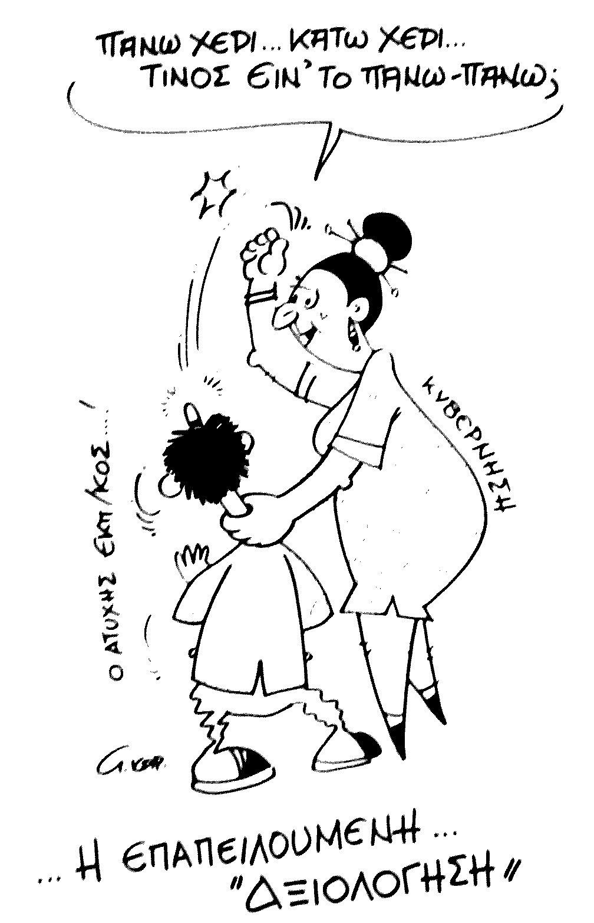

- Όχι στην ευέλικτη ζώνη - όχι ευέλικτο σχολείο της αγοράς.
- Δημόσια δωρεάν υποχρεωτική Δίχρονη Προσχολική Αγωγή, Ενιαίο 12χρονο Σχολείο για όλα τα παιδιά και Ειδική Αγωγή για όλα τα παιδιά που το έχουν ανάγκη.
- Κατάργηση των αντιεκπαιδευτικών νόμων 2525, 2640, 2986, 2738…
- 15% του Γ.Κ.Π. για την Παιδεία. Γνήσιες και ουσιαστικές Σ.Σ.Ε. 1800 ευρώ ο μισθός του νεοδιόριστου και 3.600 καταληκτικός. Ενσωμάτωση των επιδομάτων στο βασικό μισθό, πλην οικογενειακού και ευθύνης. Ακώλυτη μισθολογική εξέλιξη. Όχι στη σύνδεση του μισθού με το βαθμό και την παραγωγικότητα. Αφορολόγητο όριο ο μισθός του νεοδιόριστου.
- Νέο ενιαίο αναλυτικό πρόγραμμα και βιβλία βασισμένα στις εξελίξεις της επιστήμης.
- Απόρριψη της αξιολόγησης – χειραγώγησης – κατηγοριοποίησης μαθητών – εκπαιδευτικών - σχολικών μονάδων. Κανείς αξιολογητής στην τάξη. Εξίσωση ωραρίου εκπ/κών Π.Ε. και Δ.Ε. Θεσμική κατοχύρωση των 20 μαθητών ανά τμήμα (15 στην Α΄, Β΄ Δημοτικού και Νηπιαγωγείο). Κατάργηση διπλοβάρδιας.
- Μαζικοί διορισμοί από την επετηρίδα. Κατάργηση διαγωνισμού ΑΣΕΠ και πρόσθετων κριτηρίων. Πλήρη μόνιμη και σταθερή εργασία για όλους – Όχι ευέλικτες μορφές εργασίας – Κατάργηση θεσμού αναπληρωτή και ωρομίσθιου.
- Κατάργηση Καθηκοντολογίου. Επιλογή στελεχών εκπ/σης με 100% αντικειμενικά - μετρήσιμα κριτήρια. Δημοκρατική - συλλογική λειτουργία του σχολείου.
- Δημιουργία ενιαίων Παιδαγωγικών Πανεπιστημιακών Σχολών για την εκπαίδευση και επιμόρφωση (ετήσια, περιοδική με απαλλαγή από εργασία) των εκπαιδευτικών.
- Δημόσιο, καθολικό, υποχρεωτικό κοινωνικοασφαλιστικό σύστημα για όλους. Πλήρη σύνταξη (30/30) στα 30 χρόνια δουλειάς (ή στα 55 και 60) και στο 80% του μισθού αφυπηρέτησης. Κατάργηση των εισφορών των εργαζομένων.
- Πλήρη, δημόσια, δωρεάν ιατροφαρμακευτική περίθαλψη για όλους.
- Διάλυση του μηχανισμού αστυνομοκρατίας και παρακολούθησης.

